Tillsynsbegäran – information om höga naturvärden och fridlysta arter i avverkningsanmälan A 60246-2022 i Malung-Sälens kommun
Denna tillsynsbegäran behandlar höga naturvärden i avverkningsanmälan A 60246-2022 i Malung-Sälens kommun som inkom 2022-12-15 och omfattar 2,0 ha.
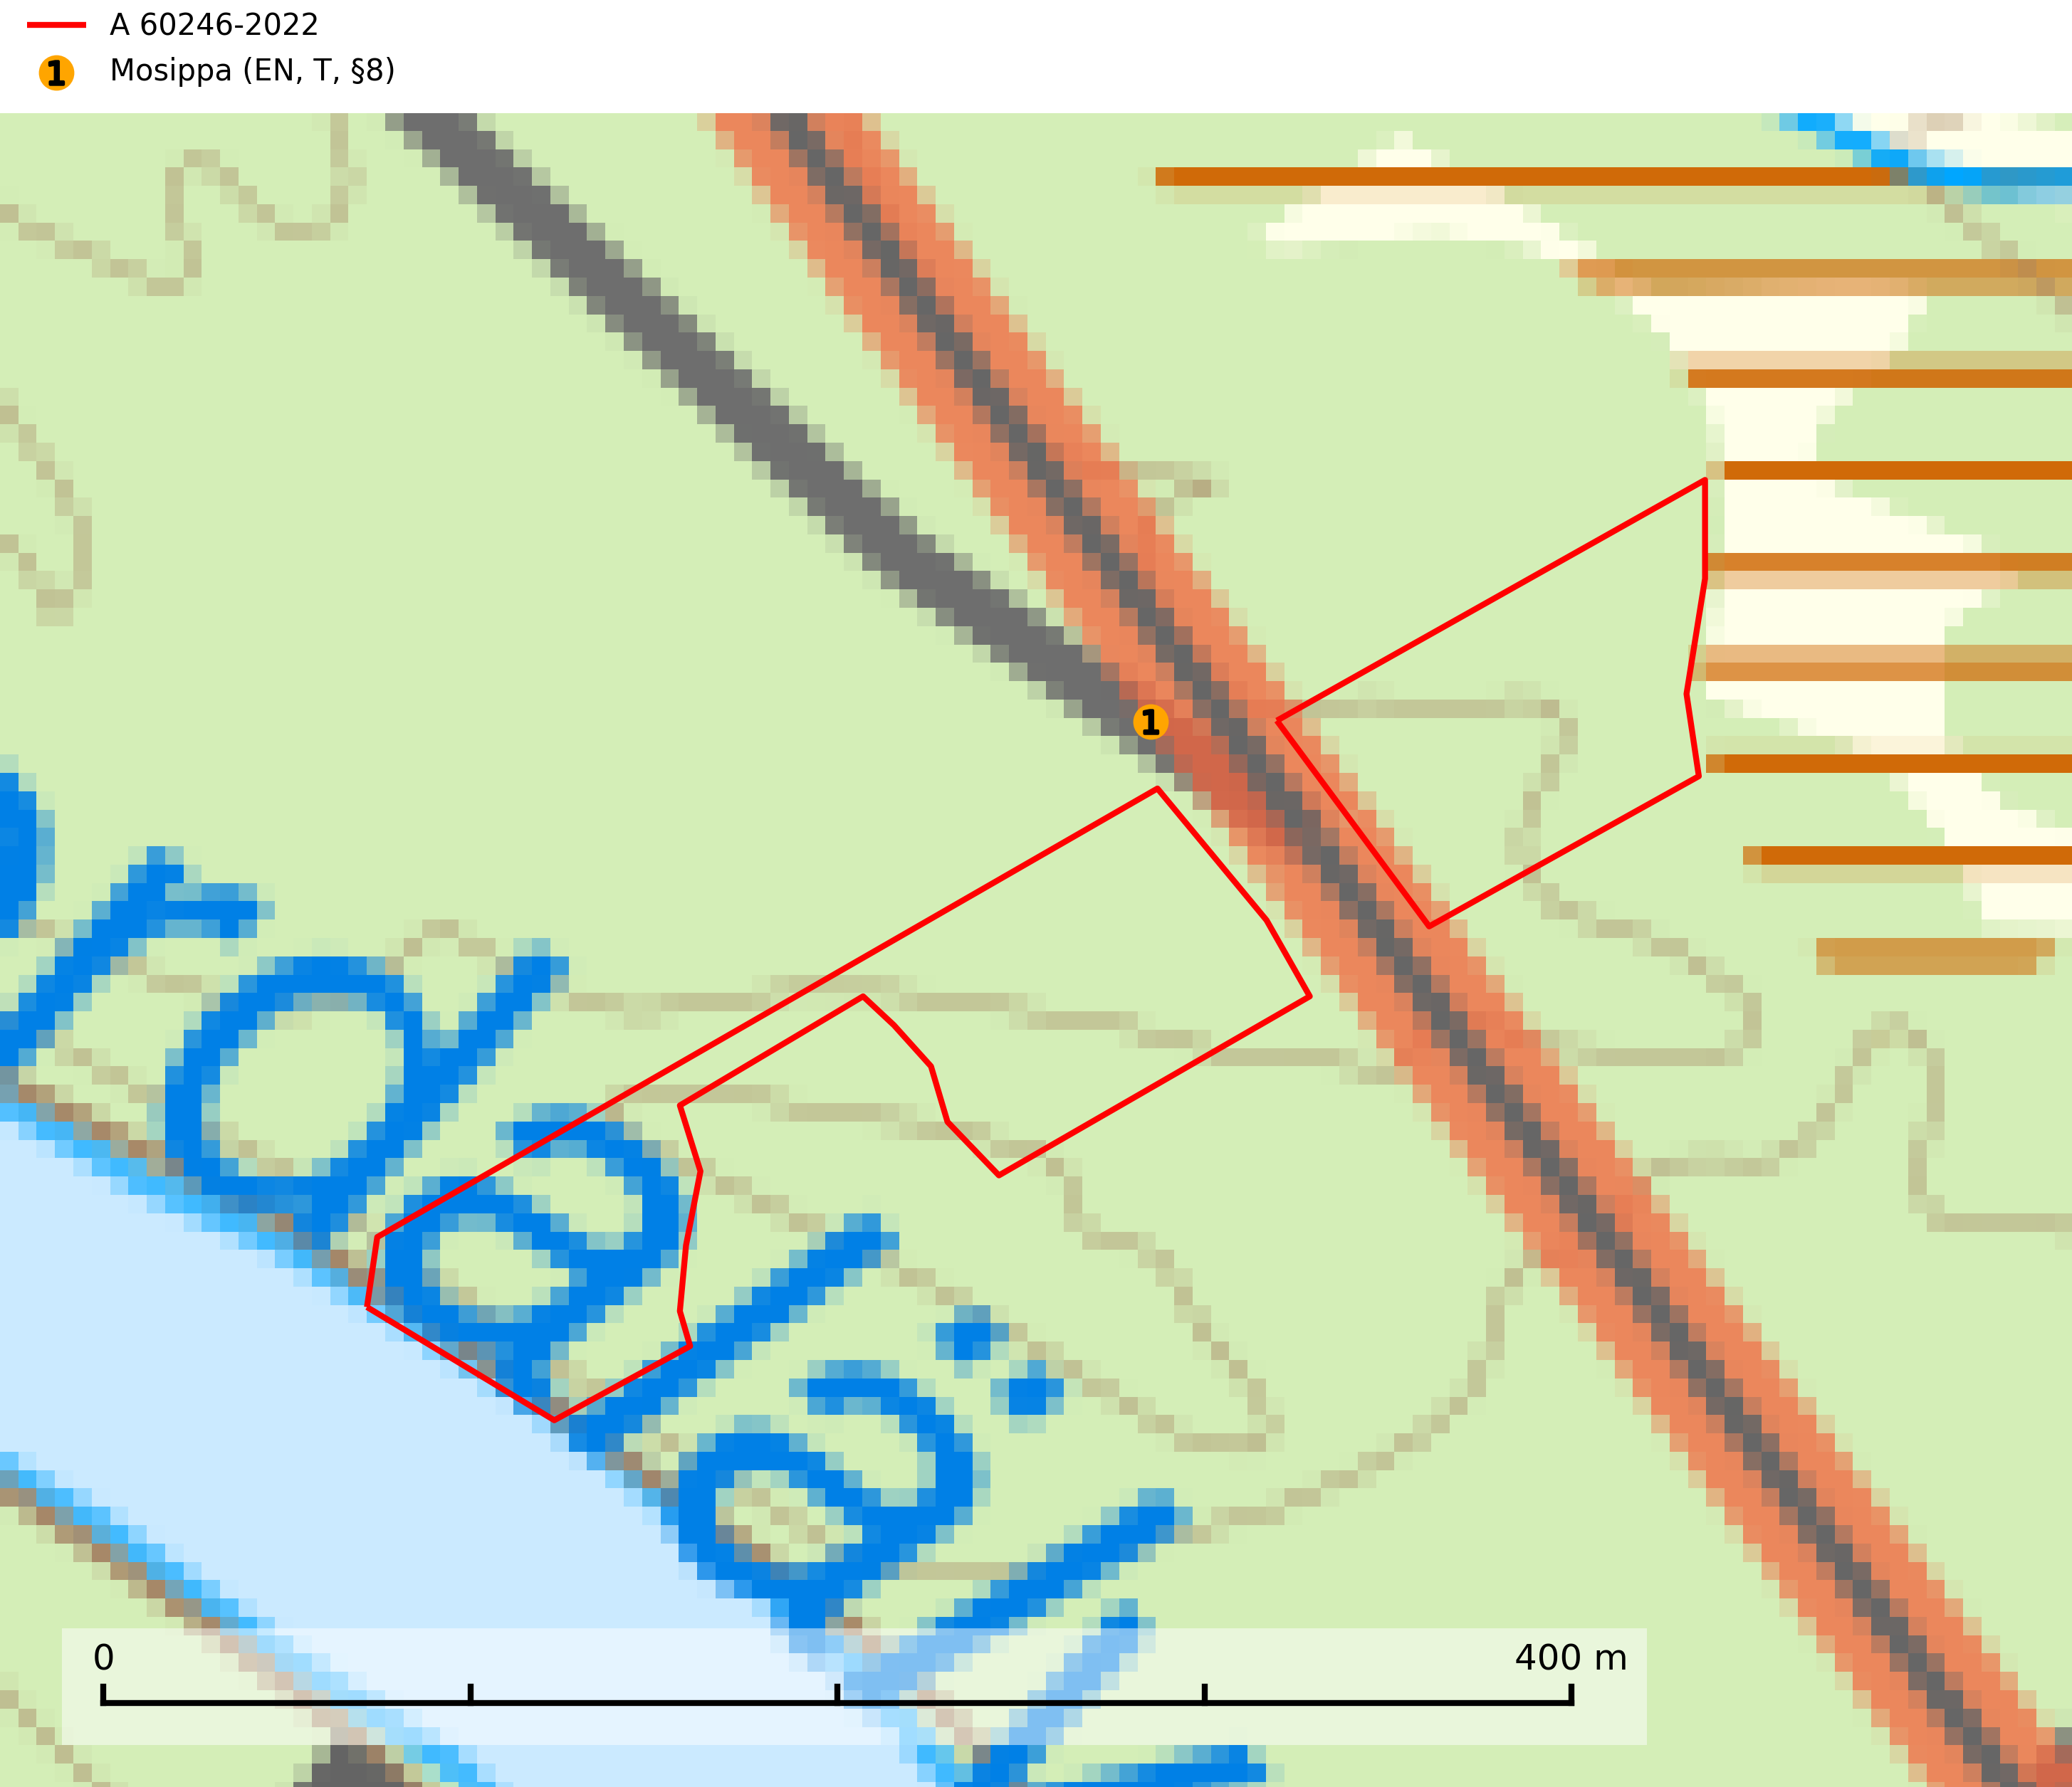
Figur 1. Fyndplatser för naturvårdsarter inom 19 meter från avverkningsanmälan. Markörer utan svart kant är placerade på fyndplatsen. Markörer med svart kant är placerade vid sidan av fyndplatsen och har ett svart streck som visar fyndplatsens exakta position. Kartans mittpunktskoordinat är N 6740369, E 415345 i SWEREF 99 TM.
Inom 19 meter från avverkningsanmälan finns fynd av 1 naturvårdsarter, varav 1 är rödlistad, 1 är fridlyst och 1 är typisk (T): mosippa (EN, T, §8). Se Figur 1.

Tillsynsbegäran
Vi begär härmed att Skogsstyrelsen fattar beslut enligt miljöbalken som säkerställer att skogens höga naturvärden bevaras samt att EU-lagstiftning efterlevs och att artskyddsbrott förhindras.
Vi önskar även ta del av de ställningstaganden och beslut som myndigheten meddelar till följd av aktuell avverkningsanmälan och föreningens inlaga (se 34 § förvaltningslagen).

Naturvårdsarter och fridlysta arter
Nedan följer beskrivningar av de naturvårdsarter och fridlysta arter som har sina livsmiljöer och växtplatser i den avverkningsanmälda skogen. De påträffade naturvårdsarterna är ett tydligt kvitto på att det rör sig om en skog med höga naturvärden.
Mosippa (EN, §8) är fridlyst enligt 8 § artskyddsförordningen och omfattas av ett åtgärdsprogram för hotade arter (ÅGP). Den är brandgynnad och växer i öppna sandtallskogar, främst på isälvssediment såsom rullstensåsar och sandfält i en mager vegetation bland renlavar och lingon. Minskningstakten har uppgått till 50 (40–60) % under de senaste 100 åren överstiger gränsvärdet för Starkt hotad (EN) enligt A-kriteriet. Mosippa är typisk art för 9060 Åsbarrskog (SLU Artdatabanken, 2024; Nitare & Skogsstyrelsen, 2019).

